Ngày dạy :

CHỦ ĐỀ 4- TIẾT 13,14, 15,16
SỰ PHÁT TRIỂN KINH TẾ HÀ NỘI TỪ THẾ KỈ X ĐẾN THẾ KỈ XV
I. MỤC TIÊU
1- Kiến thức:
- Trình bày sự phát triển kinh tế của Hà Nội, vai trò của kinh tế Hà Nội đối với sự phát triển kinh tế đất nước.
- Kể tên một số thành tựu kinh tế Hà Nội đạt được từ thế kỉ X đến thế kỉ XV.
2. Năng lực
a. Năng lực chung: - Phát huy tính tập thể trong xây dựng bài học khi làm việc nhóm ,thăm quan và tự làm sản phẩm địa phương.
- Tự đề xuất cách làm kinh tế của bản thân trong hiện tại , định hướng tương lai.
b.Năng lực chuyên biệt:- Năng lực nhận diện và phân tích, tổng hợp các kiến thức đã học.
- Năng lực giải quyết vấn đề, năng lực tự quản bản thân, năng lực giao tiếp, năng lực hợp tác...
3. Phẩm chất
- Có ý thức thực hiện các hành vi ứng xử trong thực hành tiết kiệm .
- Biết được những biến đổi của xã hội để học hỏi và ghi dấu lòng biết ơn giữ gìn truyền thống .
- Biết giúp đỡ gia đình và cùng tham gia làm nghề truyền thống của gia đình nếu có.
II. THIẾT BỊ DẠY HỌC VÀ HỌC LIỆU
1. GV-Tranh ảnh, Video về một số tư liệu xưa và nay …
- Đài, sách báo, internet
- Thăm quan một số ngành nghề ở địa phương rút ra bài học
2.HS: Vở ghi, bút, 1 số nội dung đã chuẩn bị...

III.TIẾN TRÌNH DẠY HỌC:

HOẠT ĐỘNG 1: MỞ ĐẦU
Mục tiêu: Giúp HS tìm hiểu nội dung bài học , tạo sự hứng thú cho học sinh
Tổ chức thực hiện | Nội dung/ sản phẩm
- HS xem vi deo về đời sống người Hà nội trong thế kỉ X-XV  Từ sau ngày giành độc lập trải qua gần 6 thế kỷ, nhân dân Việt Nam đã xây dựng cho mình một nền kinh tế đa dạng, phong phu, đậm đà bản sắc dân tộc.  Trải qua các triều đại phong kiến Việt Nam từ thế kỉ X đến thế kỉ XV, nhân dân ta đã xây dựng được một nền kinh tế với trung tâm là kinh thành Thăng Long.  Quan sát vi deo em hãy nói về những hiểu biết của em về HN? | Nghe/ quan sát
HOẠT ĐỘNG 2: HÌNH THÀNH KIẾN THỨC MỚI
TIẾT 14
Hoạt động của thầy và trò | Nội dung/ sản phẩm
Chuyển giao nhiệm vụ:  Quan sát hình ảnh và tư liệu.  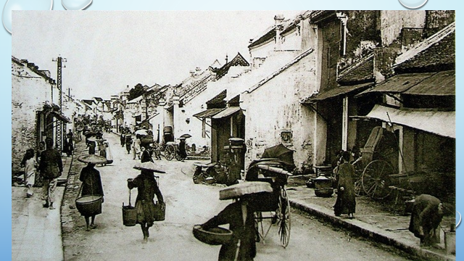  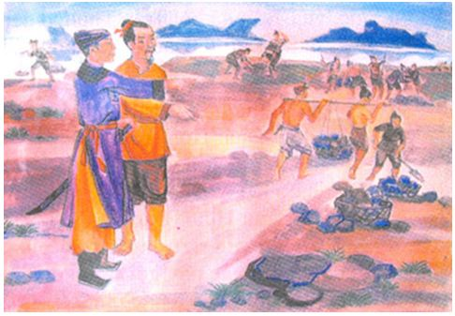  Cảnh đắp đê dưới thời Trần  - HS thực hiện nhiệm vụ giáo viên giao.  Thảo luận và chỉ ra tình hình nông nghiệp trong thời kì này ?  - GV quan sát, trợ giúp HS khi có yêu cầu. Đánh giá thái độ và khả năng thực hiện nhiệm vụ học tập của HS.  - GV có thể gọi HS trình bày bằng câu trả lời  - HS khác lắng nghe, thảo luận thêm, bổ sung, chỉnh sửa  GV đánh giá tinh thần thái độ học tập của HS, đánh giá kết quả hoạt động của HS và chốt lại nội dung nếu thấy cần thiết  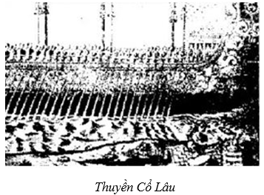  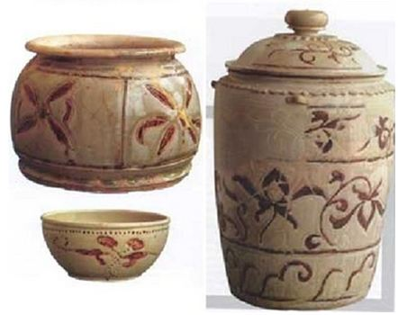  Thạp gỗ hoa nâu lớn trang trí văn hoa sen thời Trần, cao 65cm  - HS thực hiện nhiệm vụ giáo viên giao.  TIẾT 15  Hoạt động nhóm thông qua hình ảnh và tìm tư liệu về các ngành nghề và làng nghề thủ công ở HN ?  - GV quan sát, trợ giúp HS khi có yêu cầu. Đánh giá thái độ và khả năng thực hiện nhiệm vụ học tập của HS.  - GV có thể gọi HS trình bày bằng câu trả lời  - HS khác lắng nghe, thảo luận thêm, bổ sung, chỉnh sửa  Đánh giá:  GV đánh giá tinh thần thái độ học tập của HS, đánh giá kết quả hoạt động của HS và chốt lại nội dung .  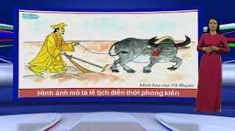  - HS thực hiện nhiệm vụ giáo viên giao.  Phiếu học tập kể tên các phố phường thời Lý, Trần Lê , đánh giá sự phát triển của thương nghiệp qua các thời kì ?  - GV quan sát, trợ giúp HS khi có yêu cầu. Đánh giá thái độ và khả năng thực hiện nhiệm vụ học tập của HS.  - GV có thể gọi HS trình bày bằng câu trả lời  - HS khác lắng nghe, thảo luận thêm, bổ sung, chỉnh sửa  Đánh giá:  - GV thu phiếu học tập của HS cho điểm .  - Chốt lại những kiến thức cơ bản .  Thảo luận và chỉ ra tình hình phân hóa xã hội và cuộc đấu tranh của nông dân  - GV quan sát, trợ giúp HS khi có yêu cầu. Đánh giá thái độ và khả năng thực hiện nhiệm vụ học tập của HS.  - GV có thể gọi HS trình bày bằng câu trả lời  - HS khác lắng nghe, thảo luận thêm, bổ sung, chỉnh sửa  GV đánh giá tinh thần thái độ học tập của HS, đánh giá kết quả hoạt động của HS và chốt lại nội dung nếu thấy cần thiết | 1. Nông nghiệp  Bối cảnh lịch sử thế kỷ X - XV  - Thế kỷ X - XV là thời kỳ của triều đại Ngô, Đinh, Tiền Lê, Lý, Trần, Hồ, Lê sơ.  - Đây là giai đoạn đầu của thế kỷ phong kiến độc lập, đồng thời cũng là thời kỳ đất nước thống nhất.  - Bối cảnh này rất thuận lợi tạo điều kiện để phát triển kinh tế.  * Diện tích đất ngày càng mở rộng nhò:  - Nhân dân tích cực khai hoang vùng châu thổ sông lớn và ven biển.  - Các vua Trần khuyến khích các vương hầu quý tộc khai hoang lập điền trang.  - Vua Lê cấp ruộng đất cho quý tộc, quan lại đặt phép quân điền.  - Thủy lợi được nhà nước quan tâm mở mang.  - Nhà Lý đã cho xây đắp những con đê đầu tiên.  - 1248 Nhà Trần cho đắp đê quai vạc dọc các sông lớn từ đầu nguồn đến cửa biển. Đặt cơ quan: Hà đê sứ trông nom đê điều:  - Các nhà nước Lý - Trần - Lê đều quan tâm bảo vệ sức kéo, phát triển của giống cây nông nghiệp.  - Nhà nước cùng nhân dân góp sức phát triển nông nghiệp.  - Chính sách của nhà nước đã thúc đẩy nông nghiệp phát triển, đời sống nhân dân ấm no hạnh phúc, trật tự xã hội ổn định, độc lập được củng cố.  2. Thủ công nghiệp  + Nhà nước thành lập các quan xưởng, tập trung thợ giỏi sản xuất : tiền, vũ khí, thuyền chiến  + Các nghề thủ công cổ truyền như: đúc đồng, rèn sắt, làm gốm, dệt ngày càng phát triển, chất lượng sản phẩm ngày càng được nâng cao.  + Các làng nghề thủ công ra đời: Thổ Hà, Bát Tràng, Nga Sơn,Chu Đậu...  + Sản xuất được một số sản phẩm kĩ thuật cao: đại bác, thuyền chiến,...  Thủ công nghiệp nhà nước và thủ công nghiệp dân gian đều phát triển.  - Nhiều ngành nghề thủ công phong phú, bên cạnh các nghề cổ truyền còn xuất hiện nhiều ngành mới yêu cầu kĩ thuật cao như đúc súng, đóng thuyền.  3. Thương nghiệp  Nội thương và ngoại thương của nước ta đều phát triển  + Nội thương: Các chợ làng, chợ huyện, chợ chùa mọc lên ở khắp nơi. Kinh đô Thăng Long trở thành đô thị lớn, là trung tâm buôn bán và làm nghề truyền thống, nghề thủ công  + Ngoại thương:  -Thời Lý - Trần ngoại thương khá phát triển, nhà nước cho xây dựng nhiều bến cảng để buôn bán với nước ngoài.  -Vùng biên giới Việt Trung cũng hình thành các đặc điểm buôn bán.  -Thời Lê: Ngoại thương bị thu hẹp.  * Nguyên nhân sự phát triển:  - Nông nghiệp thủ công phát triển thúc đẩy thương nghiệp phát triển.  -Do thống nhất tiền tệ, đo lường.  -Thương nghiệp mở rộng song chủ yếu phát triển nội thương, còn ngoại thương mới chỉ buôn bán với các nước Trung Quốc và các nước Đông Nam Á.  4.Tình hình phân hóa xã hội và cuộc đấu tranh của nông dân  Sự phát triển kinh tế trong hoàn cảnh chế độ phong kiến thúc đẩy sự phân hóa xã hội:  -Ruộng đất ngày càng tập trung vào tay địa chủ, quý tộc, quan lại.  -Giai cấp thống trị ngày càng ăn chơi, xa xỉ không còn chăm lo đến sản xuất và đời sống nhân dân.  -Thiên tai, mất mùa đói kém làm đời sống nhân dân cực khổ.  -Dẫn đến những cuộc khởi nghĩa nông dân bùng nổ: Từ 1344 đến cuối thế kỷ XIV nhiều cuộc khởi nghĩa nổ ra làm chính quyền nhà Trần rơi vào khủng hoảng.
HOẠT ĐỘNG 3: LUYỆN TẬP
Mục tiêu:
- Mục đích của hoạt động: Nhằm củng cố, hệ thống hóa, hoàn thiện kiến thức mới mà HS đã được lĩnh hội ở hoạt động hình thành kiến thức về Hà nội

Tổ chức thực hiện |  | Nội dung/ sản phẩm
Giáo viên cho 1 số câu hỏi TN và y/c HS thảo luận  - Dự kiến sản phẩm của hs: Học sinh hoàn thành cơ bản các dạng bài tập giáo viên giao.  - Gợi ý tiến trình hoạt động:  + Giao nhiệm vụ: GV yêu cầu học sinh đọc thông tin, kết hợp vốn hiểu biết của bản thân thông qua lĩnh hội kiến thức vừa học. HS làm việc cá nhân và ghi lại kết quả mình làm đc vào phiếu học tập, vào vở.  + HS thực hiện nhiệm vụ: HS thực hiện NV cá nhân, có thể trao đổi với bạn. HS hoàn thành các bài tập do giáo viên giao. GV quan sát, trợ giúp và yêu cầu HS thực hiện đầy đủ, hoàn chỉnh nhiệm vụ.  + Báo cáo kết quả và trao đổi thảo luận: Sau khi có kết quả, GV có thể gọi HS trình bày.  -HS khác lắng nghe, thảo luận, bổ sung sản phẩm.  -Từ kết quả làm việc của HS, GV đánh giá kiến thức, kĩ năng và sự vận dụng của HS về nhận thức cuộc sống .  Về nhà tìm hiểu và sưu tầm hoặc tự thiết kế một trang phục cho bản thân |  | HS hoàn thành bài tập  (Câu hỏi bên dưới)
Câu 1. Nhà Trần huy động nhân dân cả nước đắp đê dọc hai bờ các con sông lớn vào năm nào?
- 1225.
- 1252.
- 1247.
- 1248.
Câu 2. Mục đích lập trang Vân Đồn (Quảng Ninh) của nhà Lý vào năm 1149 là làm
- Bến cảng trao đổi hàng hóa với người nước ngoài.
- Căn cứ quân sự chống ngoại xâm.
- Cơ sở sản xuất các mặt hàng thủ công.
- Hải cảng trao đổi hàng hoá với Ấn độ.
Câu 3. Để phân chia ruộng đất công ở các làng xã cho nông dân canh tác, các vua Lê đã ban hành chính sách nào?
- Ngụ binh ư nông.
- Quân điền.
- Khẩn hoang.
- Lập đồn điền.
Câu 4. Ý nào không nói về chính sách khuyến khích phát triển nông nghiệp của nhà nước phong kiến Lý, Trần, Lê?
- Khuyến khích khai hoang, mở rộng diện tích canh tác.
- Tiến hành lễ cày Tịch điền.
- Cấm dùng lúa, ngô để nấu rượu.
- Đặt chức quan chăm lo thủy lợi, đê điều.
Câu 5. Vào năm 1248, để khuyến khích sản xuất nông nghiệp, nhà Trần đã tiến hành
- Tổ chức lễ cày tịch điền.
- Tổ chức đắp đê "quai vạc".
- Ban hành luật khuyến khích nông nghiệp.
- Đặt phép quân điền.
Câu 6. Vào đầu thế kỉ XV, các thợ quan xưởng dưới sự chỉ đạo của Hồ Nguyên Trừng đã chế tạo được
- Súng bắn đá.
- Thuốc súng.
- Máy cày.
- Súng thần cơ.
Câu 7. Thương cảng Vôn Đồn (Quảng Ninh) đã được xây dựng làm bến cảng buôn bán và trao đổi hàng hóa nước ngoài dưới triều đại nào?
- Lý.
- Trần.
- Hồ.
- Lê sơ.
Câu 8. Làng nghề Chu Đậu (Hải Dương) nổi tiếng với sản phầm thủ công nào?
- Tơ lụa.
- Gốm sứ.
- Đồ bạc.
- Đồ gỗ.
Câu 9. Các xưởng sản xuất thủ công của nhà nước được gọi là gì?
- Quan xưởng.
- Công xưởng.
- Quân xưởng.
- Binh xưởng.
Câu 10. Vì sao trong các thế kỉ X - XV, thương nghiệp nước ta được mở rộng và phát triển?
- Nhờ sự phát triển của nông nghiệp và thủ công nghiệp.
- Đất nước được độc lập và thống nhất.
- Nhà nước quan tâm hàng đầu đến thương nghiệp.
- Câu A và B đúng
Câu 11. Địa danh nào trên đất nước ta thời Lý, Trần trở thành một đô thị lớn với nhiều phố phường và chợ?
- Thăng Long (Hà Nội)
- Hội An (Quảng Nam),
- Lạch Trường (Thanh Hóa)
- Tất cả các địa danh trên.
Câu 12. Nhà Trần khuyến khích các vương hầu quý tộc khai hoang lập:
- Điền trang.
- Thái ấp.
- Đồn điền.
- Trang trại.
Câu 13. Gạch Bát Tràng được làm ở đâu trên đất nước ta?
- Bắc Giang.
- Hà Nội.
- Hải Dương.
- Hưng Yên.
Câu 14. Điền vào chỗ trống: "Từ thời...., nhà nước và nhân dân đã chăm lo khai phá đất hoang, mở rộng đất đai canh tác, phát triển nông nghiệp".
- Đinh- Tiền Lê
- Lý
- Trần
- Lý-Trần
Câu 15. Thế ki X - XV, các triều đại Ngô, Đinh, Tiền Lê, Lý, Trần, Hồ, Lê Sơ đã tạo điều kiện cho sự hoà thuận giữa nhà nước và nhân dân nhờ:
- Chăm lo phát triển sản xuất nông nghiệp.
- Đây mạnh sản xuất công nghiệp.
- Mở rộng kinh tế đối ngoại.
- Bãi bỏ các thứ thuế vô lí.
Câu 16. Ý nào không phản ánh đúng điều kiện để nền kinh tế nước ta phát triển vượt bậc trong các thế kỉ X – XV?
- Đất nước độc lập, thống nhất
- Lãnh thổ trải rộng tè Bắc vào Nam
- Nhà nước quan tâm, chăm lo phát triển sản xuất
- Nhân dân cả nước phấn khởi, ra sức khai phá mở rộng ruộng đồng, phát triển sản xuất
Câu 17. Việc đắp đê từ đầu nguồn đến cửa biển dọc các con sông lớn (đê quai vạc) được thực hiện bắt đầu từ triều đại nào?
- Nhà Lý
- Nhà Trần
- Nhà Hồ
- Nhà Lê sơ
Câu 18. “Hà đê sứ” là chức quan của nhà Trần đặt ra để
- Quan sát nhân dân đắp đê
- Trông coi việc sửa chữa, đắp đê
- Hằng năm báo cáo tình hình lũ lụt, thiên tai cho nhà vua biết
- Mở kho phát lương thực cho nhân dân khi gặp lũ lụt, thiên tai
Câu 19. “Phép quân điền”– chính sách phân chia ruộng đất công ở các làng xã được thực hiện dưới triều đại nào?
- Nhà Lý
- Nhà Tiền Lê
- Nhà Trần
- Nhà Lê sơ

Đáp án
1D | 2A | 3B | 4C | 5B | 6D | 7A | 8B | 9A
10D | 11A | 12A | 13A | 14A | 15A | 16B | 17B | 18B
19. D

HOẠT ĐỘNG 4: VẬN DỤNG ( 5 phút/ tiết)
: Mục tiêu:Giúp hs nắm lại các kiến thức đã học để vận dụng

Tổ chức thực hiện | Nội dung/ Sản phẩm
GV: chuẩn bị phiếu HT.  -HS thảo luận theo nhóm làm theo hướng dẫn của GV | Hoàn thành phiếu HT
 | Nông nghiệp | Thương nghiệp | Thủ công
Đặc điểm
Các ngành nghề

4. Hướng dẫn học bài và chuẩn bị bài
- Học bài cũ.
- Hoàn thành phiếu HT phần vận dụng

